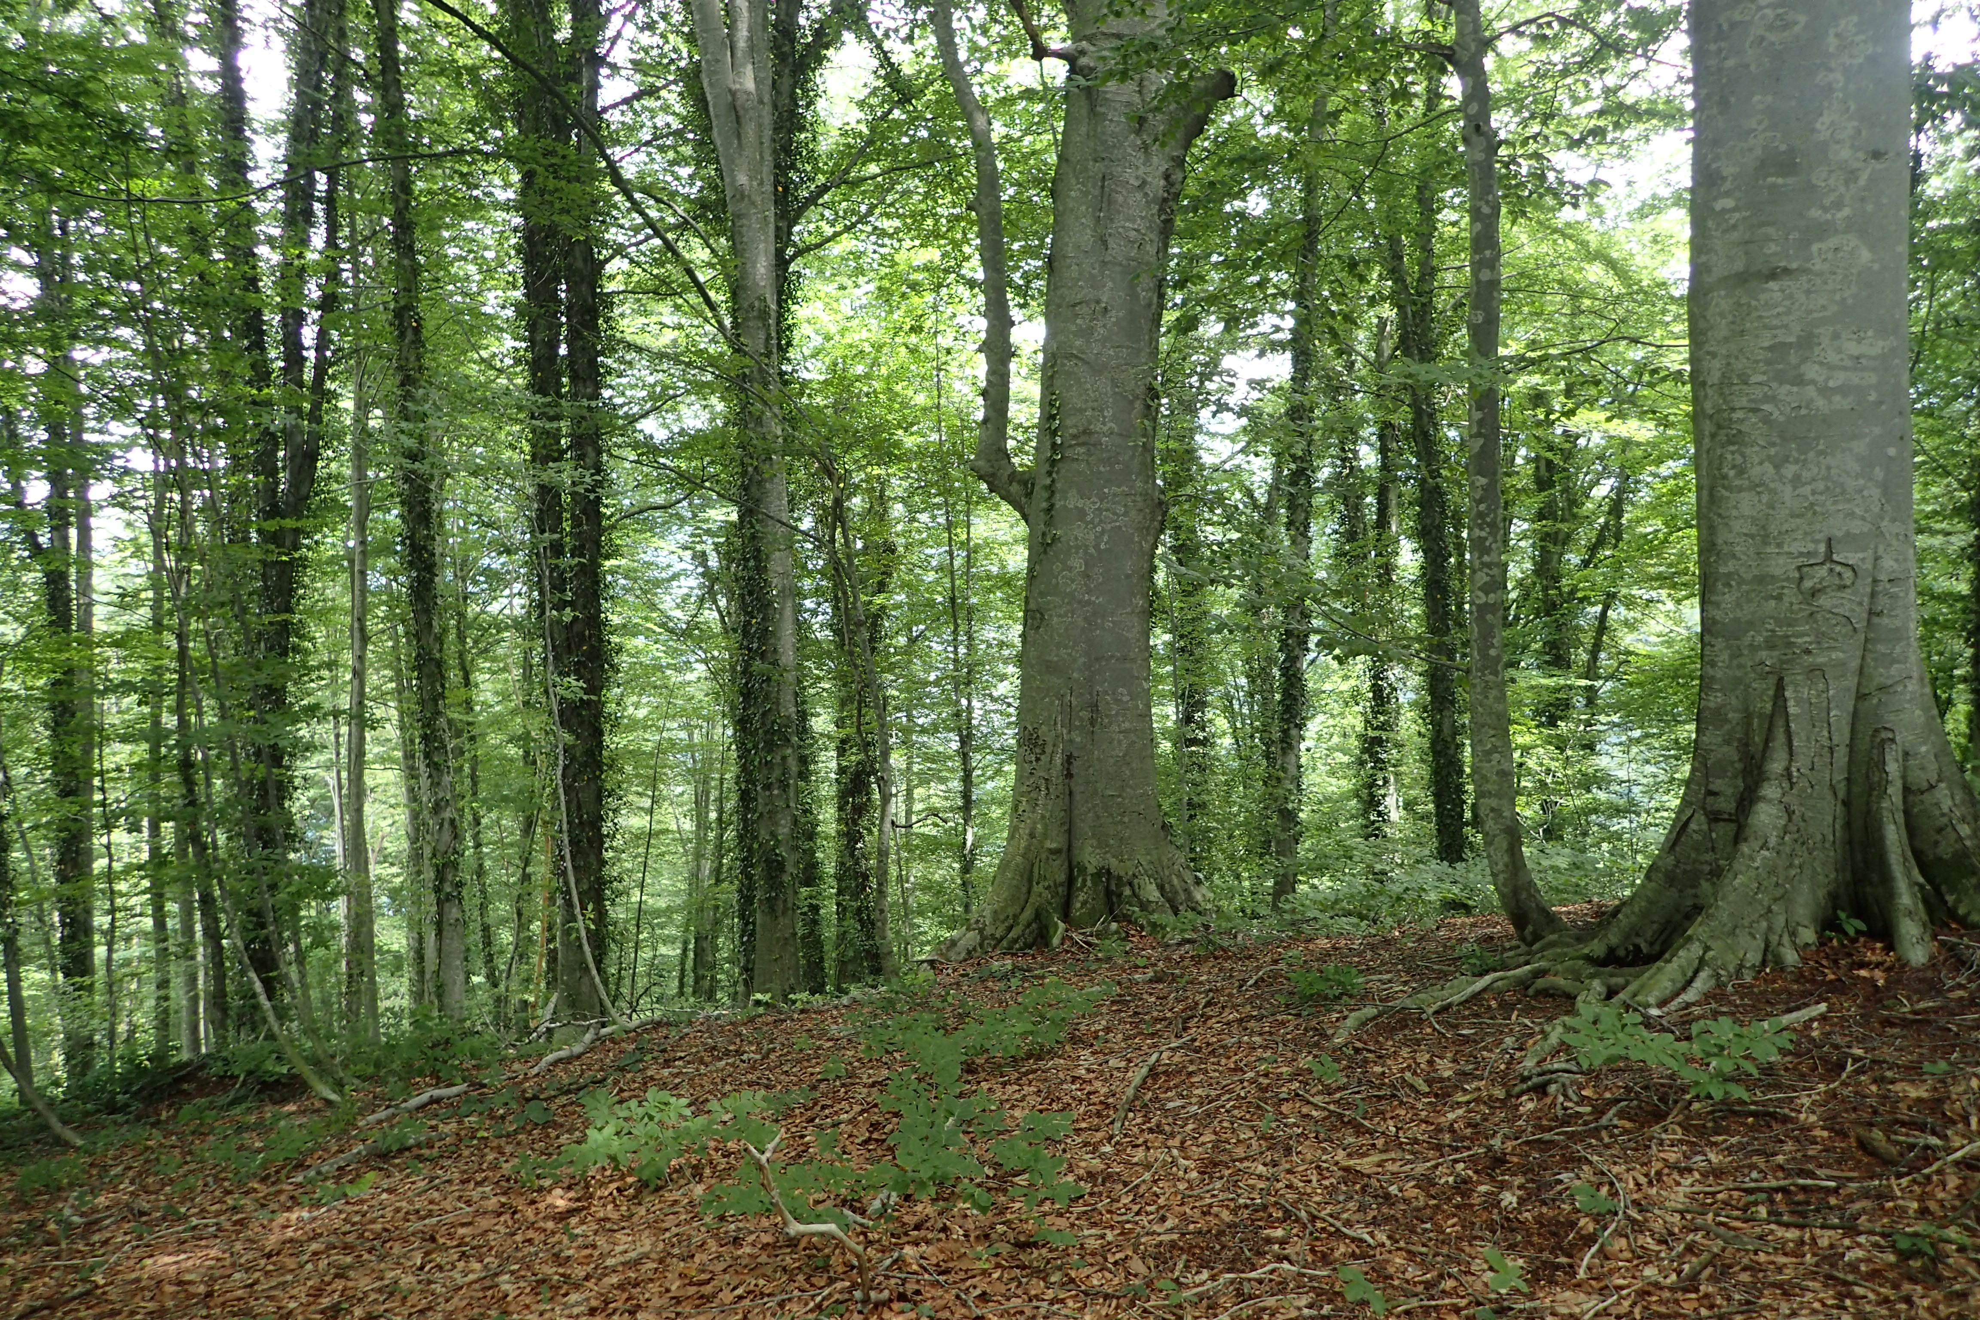
REGULAMIN KONKURSU PLASTYCZNEGO pt.: „BITWA RADZANOWSKA”

Organizatorem konkursu plastycznego „Bitwa Radzanowska” jest Gminna Biblioteka Publiczna w Radzanowie. Konkurs jest jednym z działań realizowanego projektu pt. Bitwa Radzanowska znana wszystkim mieszkańcom Ziemi Radzanowskiej, dofinansowanego z Programu Dotacyjnego „Powstanie Styczniowe 1863 – 1864”.

Temat: Bitwa Radzanowska
Konkurs dotyczy Bitwy Radzanowskiej, która odbyła się 26 maja 1863 r. na terenie Gminy Radzanów, pod wodzą płk. Dionizego Czachowskiego, podczas Powstania Styczniowego.
W Bitwie tej walczyli nasi przodkowie, a w lesie smardzewskim jest mogiła powstańcza.

Cele konkursu:
- krzewienie postawy patriotycznej i dumy z historycznego dziedzictwa, poprzez organizację konkursu pt. Bitwa Radzanowska dla mieszkańców gminy Radzanów,
- zwiększenie wiedzy mieszkańców na temat Powstania Styczniowego, w tym Bitwy Radzanowskiej i płk. Dionizego Czachowskiego,
- rozwijanie zainteresowań tematyką historyczną w tym historią lokalnej ojczyzny,
- wspieranie uzdolnionych artystycznie osób i umożliwienie prezentacji ich umiejętności plastycznych.

Konkurs skierowany jest do mieszkańców Gminy Radzanów.
Kategorie wiekowe uczestników:
- klasy I – III szkoły podstawowej,
- klasy IV – VI szkoły podstawowej,
- klasy VI – VIII szkoły podstawowej,
- młodzież i osoby dorosłe.

Technika, forma i format prac:
- technika dowolna (kredka, farba, pastele, mieszana, inne)
- forma dowolna: płaska lub przestrzenna (nie dopuszcza się prac z materiałów mogących łatwo ulec zniszczeniu np. plasteliny),
- format minimum A3.

Szczegóły uczestnictwa:
- praca może być tylko wykonana przez jednego uczestnika indywidualnie i nie może być publikowana wcześniej na innych konkursach,
- każdy uczestnik konkursu może złożyć tylko jedną pracę,
- uczestnik nadaje tytuł swojej pracy plastycznej, nawiązujący do przedstawionej sceny z Bitwy Radzanowskiej,
- każda praca powinna zawierać poprawnie wypełnioną kartę zgłoszenia (przyklejoną na odwrocie, zał. 1)
- warunkiem uczestnictwa w konkursie jest dostarczenie prac wraz z wypełnioną kartą zgłoszenia.
- wystawa prac konkursowych połączona ze spotkaniem laureatów oraz wręczeniem nagród i dyplomów odbędzie się 28 maja 2024 roku (wtorek) w Publicznej Szkole Podstawowej im. Henryka Sienkiewicza w Rogolinie podczas wydarzenia kulturalnego przypominającego i utrwalającego pamięć o polskim czynie niepodległościowym, podsumowującego projekt „Bitwa Radzanowska znana wszystkim mieszkańcom Ziemi Radzanowskiej”

Zgłoszenie uczestników do konkursu:
- każda szkoła z terenu Gminy Radzanów może zgłosić do konkursu maksymalnie trzy prace konkursowe uczniów z każdej kategorii: klasy: I – III, IV – VI i VII – VIII (prosimy o ocenę i selekcję prac na etapie szkolnym, przed przekazaniem do organizatora), należy także dołączyć listę zbiorczą autorów prac opatrzoną pieczęcią szkoły i podpisem dyrektora,
- zainteresowana młodzież i osoby dorosłe, mogą zgłaszać swoje prace samodzielnie,
- prace konkursowe, wraz z poprawnie wypełnioną i dołączoną kartą zgłoszenia, należy składać do dnia 17 maja 2024 roku w sekretariacie Publicznej Szkoły Podstawowej im. Henryka Sienkiewicza w Rogolinie, Rogolin 4 a, 26-807 Radzanów, w godz. 7.30 – 15.30 lub przesłać pocztą na dany adres szkoły, z dopiskiem na kopercie „Bitwa Radzanowska - konkurs plastyczny”.

Kryteria oceny prac konkursowych
Jury oceni prace według wymienionych kryteriów:
- zgodność tematyki pracy z charakterem konkursu (0 – 5 pkt.),
- dobór techniki i formy wykonania (0-5 pkt.),
- interpretacja własna tematu (0 – 5 pkt.),
- staranność i nakład pracy włożonej w wykonanie pracy konkursowej (0 – 5 pkt.),
- ogólne wrażenie artystyczne (0 – 5 pkt.),
- samodzielność wykonania pracy (0 – 5 pkt.).
W skład Jury konkursu, powołanego przez organizatora, wchodzą nauczyciele plastyki z terenu gminy oraz pracownik biblioteki gminnej.

Nagrody
Jury przyzna nagrody rzeczowe za zajęcie trzech pierwszych miejsc w każdej kategorii.
Wszyscy uczestnicy otrzymają pamiątkowe dyplomy.
Nagrodzone prace przechodzą na własność organizatora.

Uwagi dodatkowe
- osoba do kontaktu – w przypadku pytań odnośnie konkursu: Marzena Pruszkiewicz, mail: marzena_pruszkiewicz@psprogolin.pl, tel. 609 744 112,
- udział w konkursie jest jednoznaczny z wyrażeniem zgody na prezentację prac konkursowych podczas wystawy w dniu 28 maja 2024 r., a także z wyrażeniem zgody, na przetwarzanie danych osobowych w celach związanych z organizacją konkursu, nagrywanie, fotografowanie wystawy oraz publikowanie w prasie, na stronach internetowych i profilach w mediach społecznościowych: Gminnej Biblioteki Publicznej w Radzanowie, Gminy Radzanów i szkół podstawowych z terenu gminy Radzanów,
- wszelkie sprawy nieuwzględnione w regulaminie i kwestie sporne rozstrzyga Organizator.

ZAPRASZAMY DO UDZIAŁU W KONKURSIE !

Zał. 1. Karta zgłoszenia do Konkursu Plastycznego „Bitwa Radzanowska”
Imię i nazwisko uczestnika: ………………………………………………………………………………………..
Wiek uczestnika, klasa, kategoria: ……………………………………………………………………………..
Adres zamieszkania uczestnika, nr telefonu, e-mail……………………………………………………..
Tytuł pracy plastycznej: ……………………………………………………………………………………………..
Imię i nazwisko nauczyciela uczestnika: ……………………………………………………………………..
Adres placówki dydaktycznej, nr telefonu, e-mail ……………………………………………………….
Telefon kontaktowy opiekuna uczestnika: ………………………………………………………………...
…...……………………………………… …………………...…………………………………………………………………………………….
miejscowość, data czytelny podpis opiekuna/uczestnika ucznia lub dorosłego uczestnika

